



（ 2023 — 2024 学年第 一 学期 ）

课程名称： 面向对象程序设计
姓 名： 金明俊
学 院： 工学院
专 业： 计算机科学与技术
年 级： 2022级
学 号： 1224020897

实 验 报 告

2023 年 9 月 20 日 第 3-4 节 勤学 楼 D323 号室 2022 级 1 学期
进入实验室时间 | 同组者 | 离开实验室时间 | 实验项目名称
9:55 | 无 | 11:30 | C++基础（一）
一、实验目的
1、熟悉VC6.0或Code::Blocks编译环境；
2、掌握控制台应用项目的创建、编码、调试方法；
3、实验一的内容均为验证型实验项目。
二、实验内容
1、使用VC6.0或Code::Blocks编译环境创建控制台应用程序，实现：
(1) 使用std::cout输出“Hello, world!”；
(2) 了解流操作符<<的含义，cout的含义；
(3) 了解转义字符’\n’和endl的异同。
2、设有一张无限大的纸，其厚度为2mm，计算该纸张对折多少次后开始超过珠峰的高度(8848m)?
3、编码计算：当前日期与你的生日之间间隔多少天？
(1) 考虑闰年的天数；
(2) 采用结构化的编程方法，设计合理的函数。
4、编写一个多行输出的程序，输出内容为：
*
***
*****
*******
*****
***
*
三、实验过程
1、①题目：
使用std::cout输出“Hello, world!”

②代码：
#include <iostream>

int main(){
std::cout << "Hello world!" << std::endl;
return 0;
}
③运行结果：
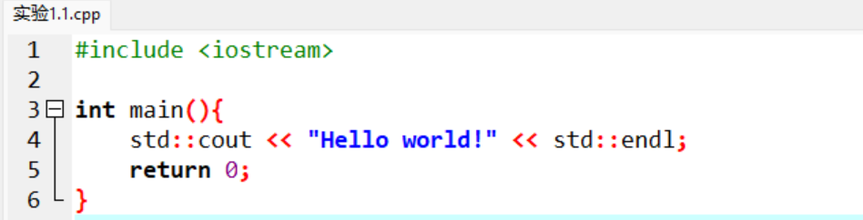
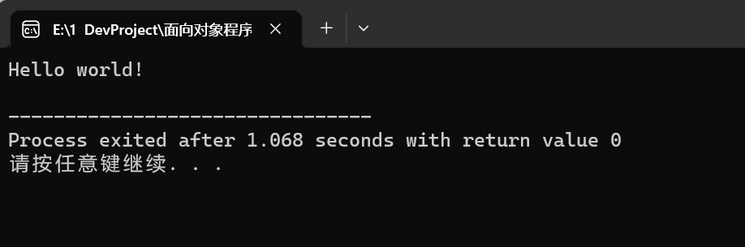
④分析：
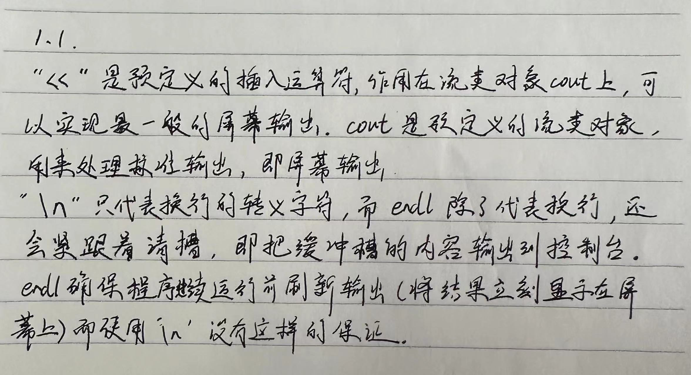
2、
①题目：
设有一张无限大的纸，其厚度为2mm，计算该纸张对折多少次后开始超过珠峰的高度(8848m)?
②代码：
#include<iostream>

using namespace std;

int main(){
int a=2;
int con=0;
while(a<8848000){
a*=2;
con++;
}
cout<<"该纸对折"<<con<<"次后超过珠峰的高度";
return 0;
}
③运行结果
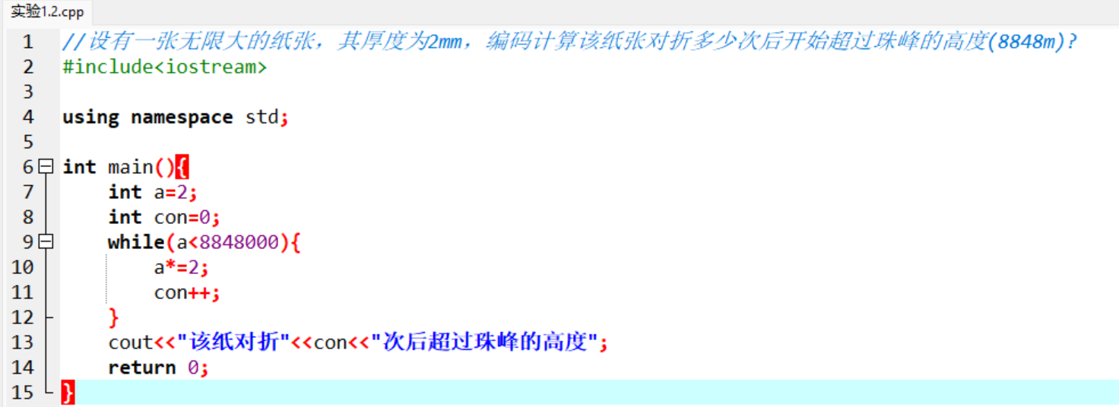
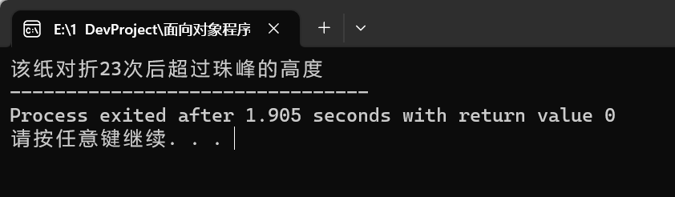
④分析：
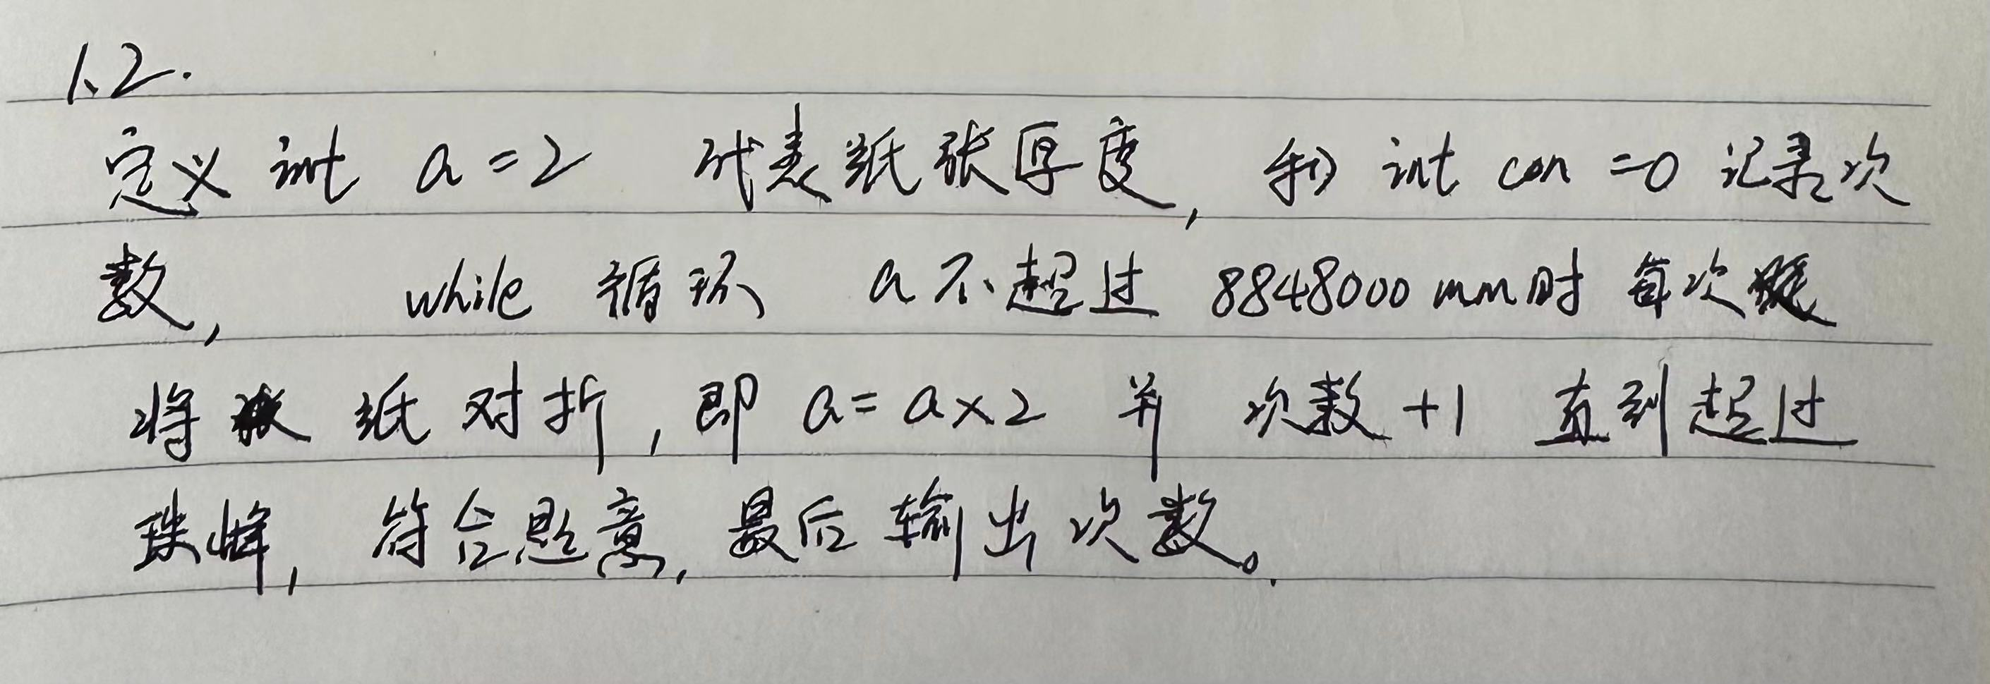
3、
①题目：
编码计算：当前日期与你的生日之间间隔多少天？
(1) 考虑闰年的天数；
(2) 采用结构化的编程方法，设计合理的函数。

②代码：
#include<iostream>

using namespace std;

int mday[13]={0 ,31,28,31,30 ,31 ,30 ,31 ,31 ,30 ,31 ,30 ,31};//每月天数
int qmday[13]={0,31,59,90,120,151,181,212,243,273,304,334,365};//每月天数到一月的和

int Pan(int year){
if ((year % 4 == 0 && year % 100 != 0) || (year % 400 == 0)){
year = 1;
}//闰年1
else year = 0;//不是闰年0
return year;
}

void Shuru(int birthd[],int tod[]){
int zzz=0;//标记：0正常1错误

cout<<"输入生日（年 月 日）："<<endl;
for(int i=0;i<3;i++){
cin>>birthd[i];
}//存入生日
if(Pan(birthd[0])){mday[2]=29;}//是否闰年
if(birthd[0]<0){zzz=1;}//检查：年份不能小于0
if(birthd[1]>12||birthd[1]<1){zzz=1;}//检查：月份不能大于12也不能小于1
if(birthd[2]>mday[birthd[1]]||birthd[2]<1){zzz=1;}//检查：天数不能大于该月天数也不能小于1
//检查生日的年月日结束
cout<<"输入今天（年 月 日）："<<endl;
for(int i=0;i<3;i++){
cin>>tod[i];
}//存入今天
if(Pan(tod[0])){mday[2]=29;}//闰年
if(tod[0]<0){zzz=1;}//检查：年份不能小于0
if(tod[1]>12||tod[1]<1){zzz=1;}//检查：月份不能大于12也不能小于1
if(tod[2]>mday[tod[1]]||tod[2]<1){zzz=1;}//检查：天数不能大于该月天数也不能小于1
//检查今日的年月日结束
if(birthd[0]>tod[0]){zzz=1;}//不能出生在未来年
if(birthd[0]==tod[0]&&birthd[1]>tod[1]){zzz=1;}//同样年不能出生在未来月
if((birthd[0]==tod[0]&&birthd[1]==tod[1])&&birthd[2]>tod[2]){zzz=1;}//同样年月不能出生在未来天
//生日和今日对比检查结束
mday[2]=28;//检查完改回来
if(zzz){
cout<<"error"<<endl;
exit(0);
}//判断是否非法数据
}

int S(int d[]){//计算当年天数
int days=qmday[d[1]-1]+d[2];//月份换算成天数再加天数
if(Pan(d[0])){//如果是闰年加一
days++;
}
return days;
}

void Shuchu(int bday[],int tday[]){//计算相差
//今年天数+中间年天数+生日天到下一年的天数---->
//今年天数+中间年天数+（生日年全年天数-生日年天数）---->
//今年天数-生日年天数+中间年天数+生日全年天数
int end=S(tday)-S(bday);//今年天数-生日年天数
for(int i=tday[0]-1;i>=bday[0];i--){//从去年到生日年天数 （中间年天数+生日年全年天数）
if(Pan(i)){end+=366;}
else{end+=365;}
}
cout<<endl<<"当前日期和你的生日间隔有"<<end<<"天"<<endl;
}

int main(){
int bd[3]={0};//生日数组
int td[3]={0};//今天数组
Shuru(bd,td);//输入
Shuchu(bd,td);//输出
return 0;
}
③运行结果：
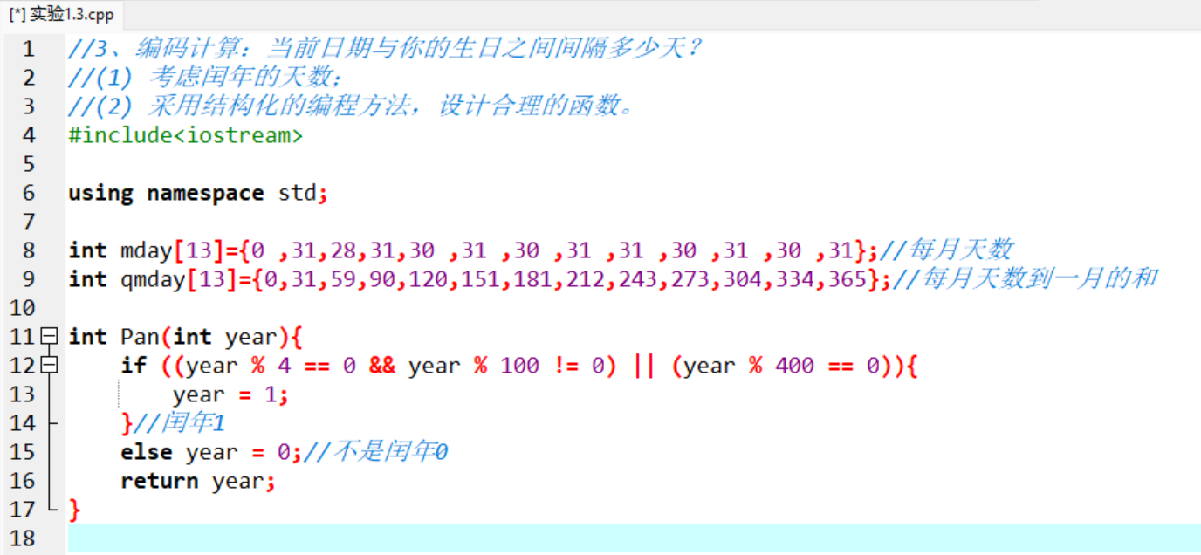
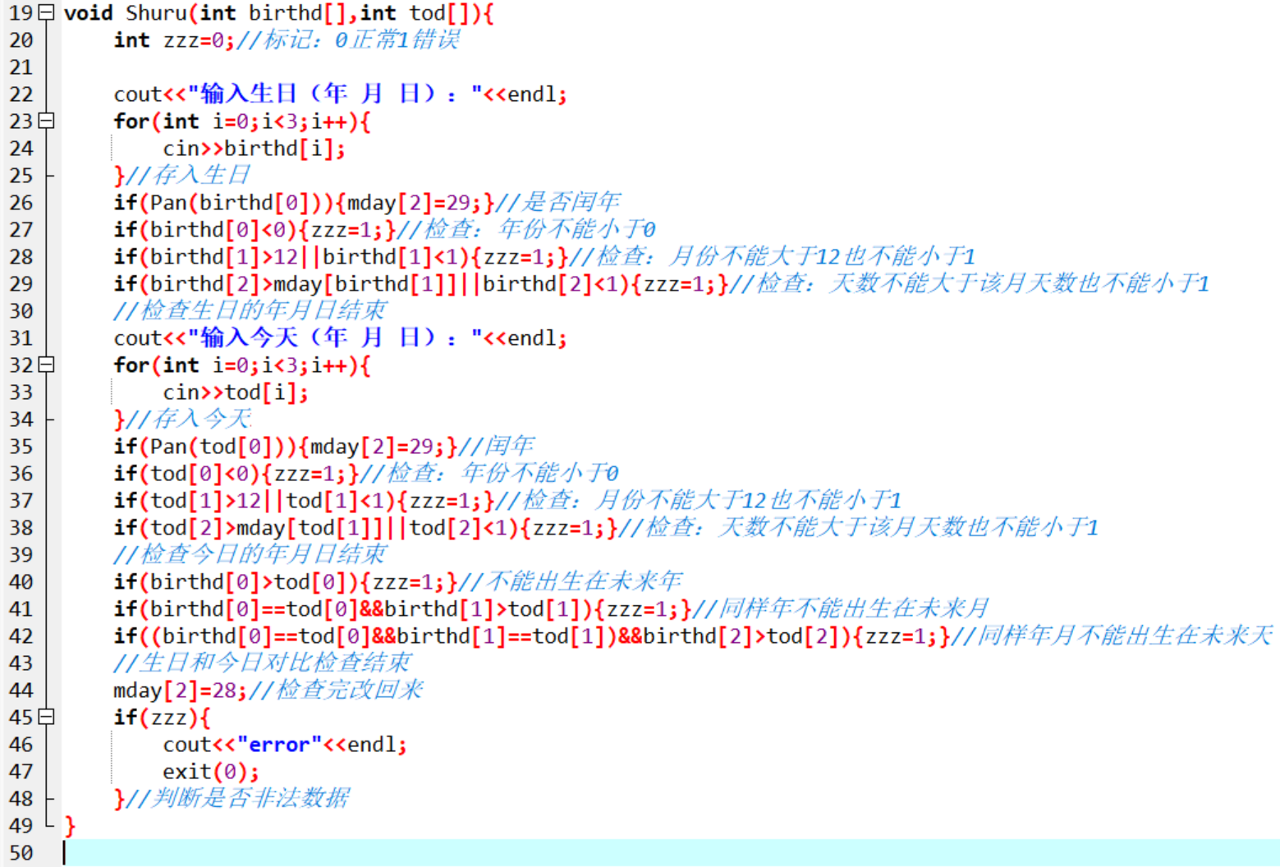
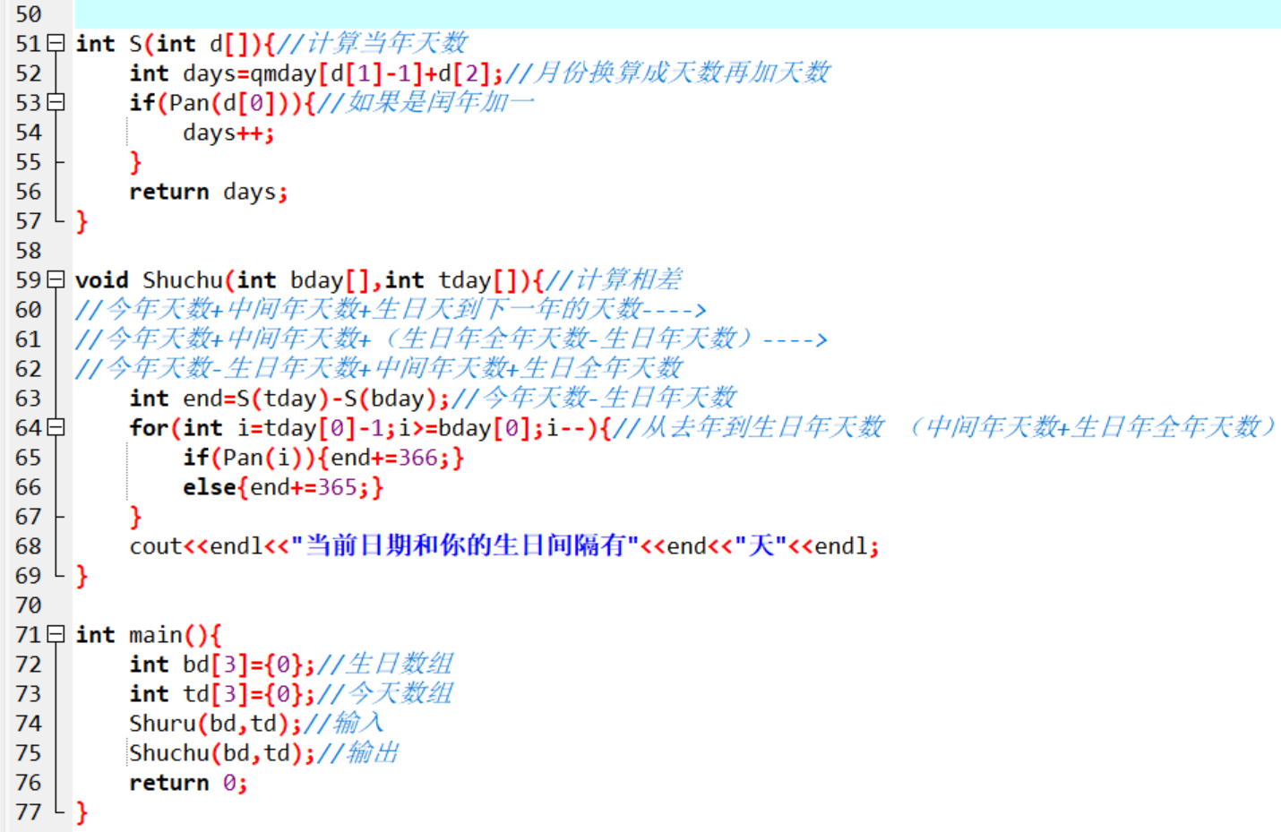
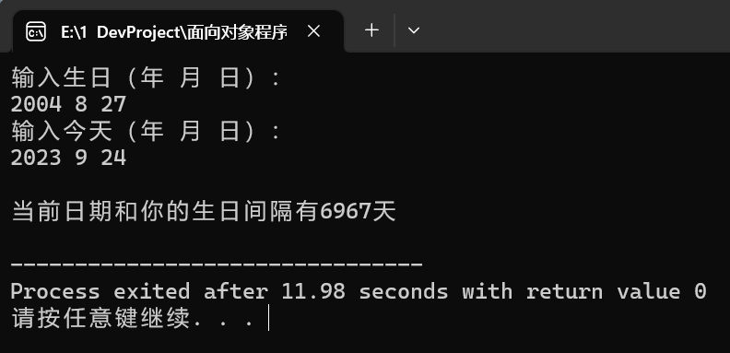
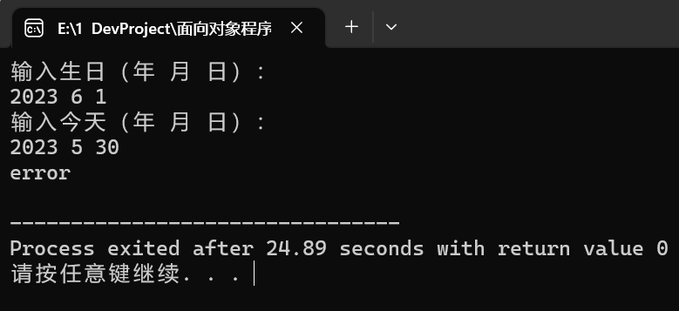
④分析：
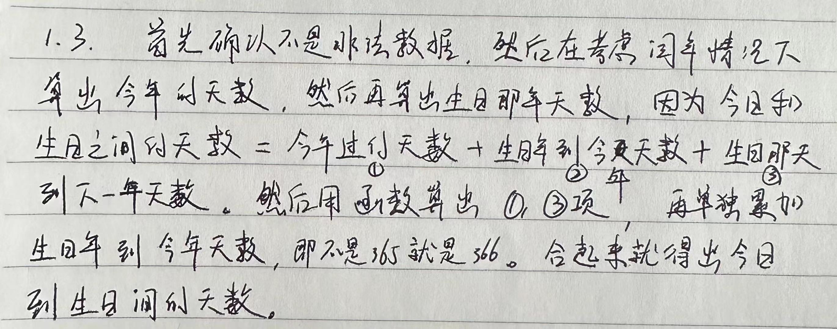
4、
①题目：
编写一个多行输出的程序，输出内容为：
*
***
*****
*******
*****
***
*

②代码：
#include<iostream>

using namespace std;

int main(){
int n=0;
cout<<"请输入奇数：";
cin>>n;
if(n%2==0){
cout<<"error,请输入奇数"<<endl;
exit(0);
}//检查

for(int i=n/2;i>=0;i--){//从n/2到1
for(int j=1;j<=n;j++){
if(j<=i){cout<<" ";}//一行中的前半部（j小于n/2就空格）
else if(j>i&&j+i<=n){cout<<"*";}//一行中的中间部分（j大于n/2而且j和层数的和小于总数）
else{cout<<" ";}//一行中后半部
}
cout<<endl;
}//上半部

for(int i=1;i<=n/2;i++){//从1到n/2
for(int j=1;j<=n;j++){
if(j<=i){cout<<" ";}
else if(j>i&&j+i<=n){cout<<"*";}
else{cout<<" ";}
}
cout<<endl;
}//下半部

return 0;
}
③运行结果：
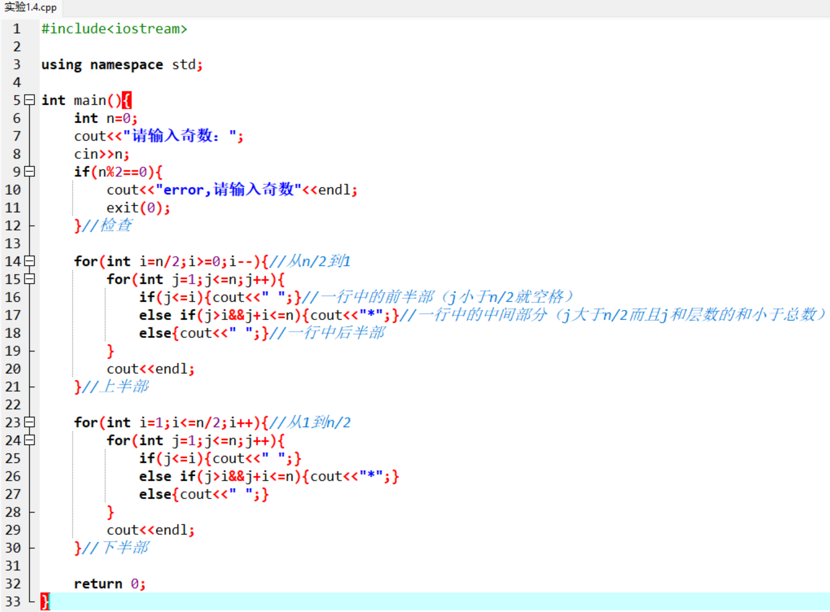
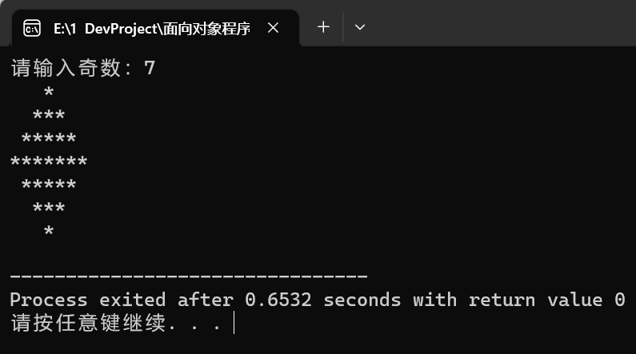
④分析：
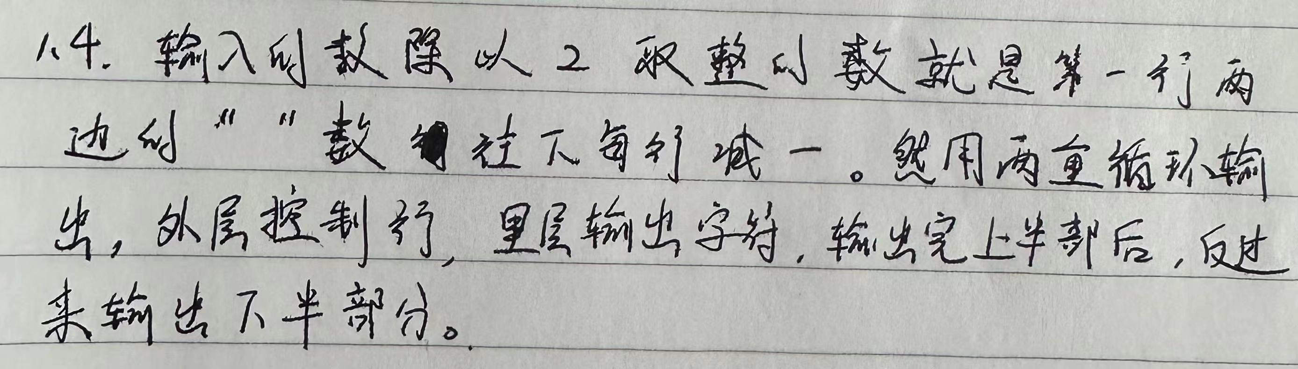
四、总结（存在问题、解决方法及实验收获）
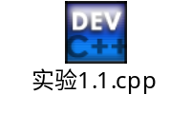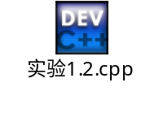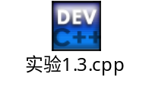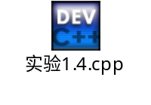
通过初步进行C++语言的编程，感受到了C++的确是一个更好的C。它保持了C的简洁和高效，同时在编程过程中，C++编译系统能检查出更多的错误。

教师评语：

